МІНІСТЕРСТВО ОСВІТИ І НАУКИ УКРАЇНИ

Національний технічний університет «Дніпровська політехніка»

Кафедра ПЗКС

ЗВІТ

Практична робота №0

з дисципліни «Поглиблене програмування в середовищі Java»

Виконав: ст. гр. 122-21-2
Ніщеряков Арсеній Олегович

Дніпро 2025
Лабораторна робота № 0
Тема: програма Hello world
Завдання: Встановити Intelliji Idea та Java jdk останньої версії. Cтворити maven проект та розробити в цьому проекті типову програму Hello world. Програма повинна видавати на екран напис Hello world та закінчувати свою роботу.
Хід роботи
- Створюємо новий проект maven.
- Записуємо текст до програми Hello world
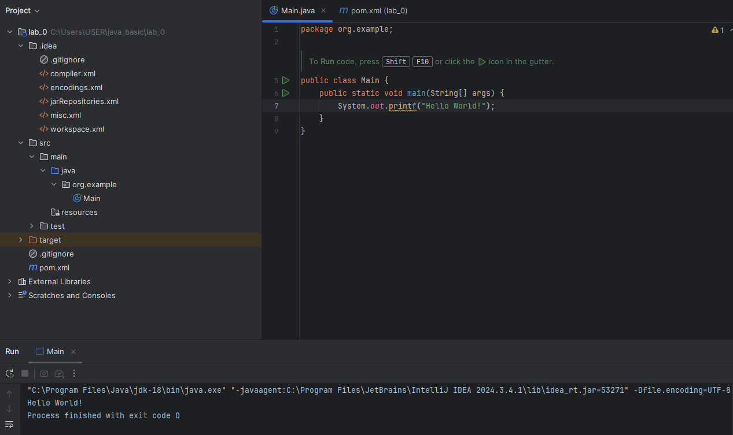
Висновок: Було створено перший проект на мові java та написано програму яка виводить текст “Hello world”

